VZORČKI ZA ČRTANI ZVEZEK

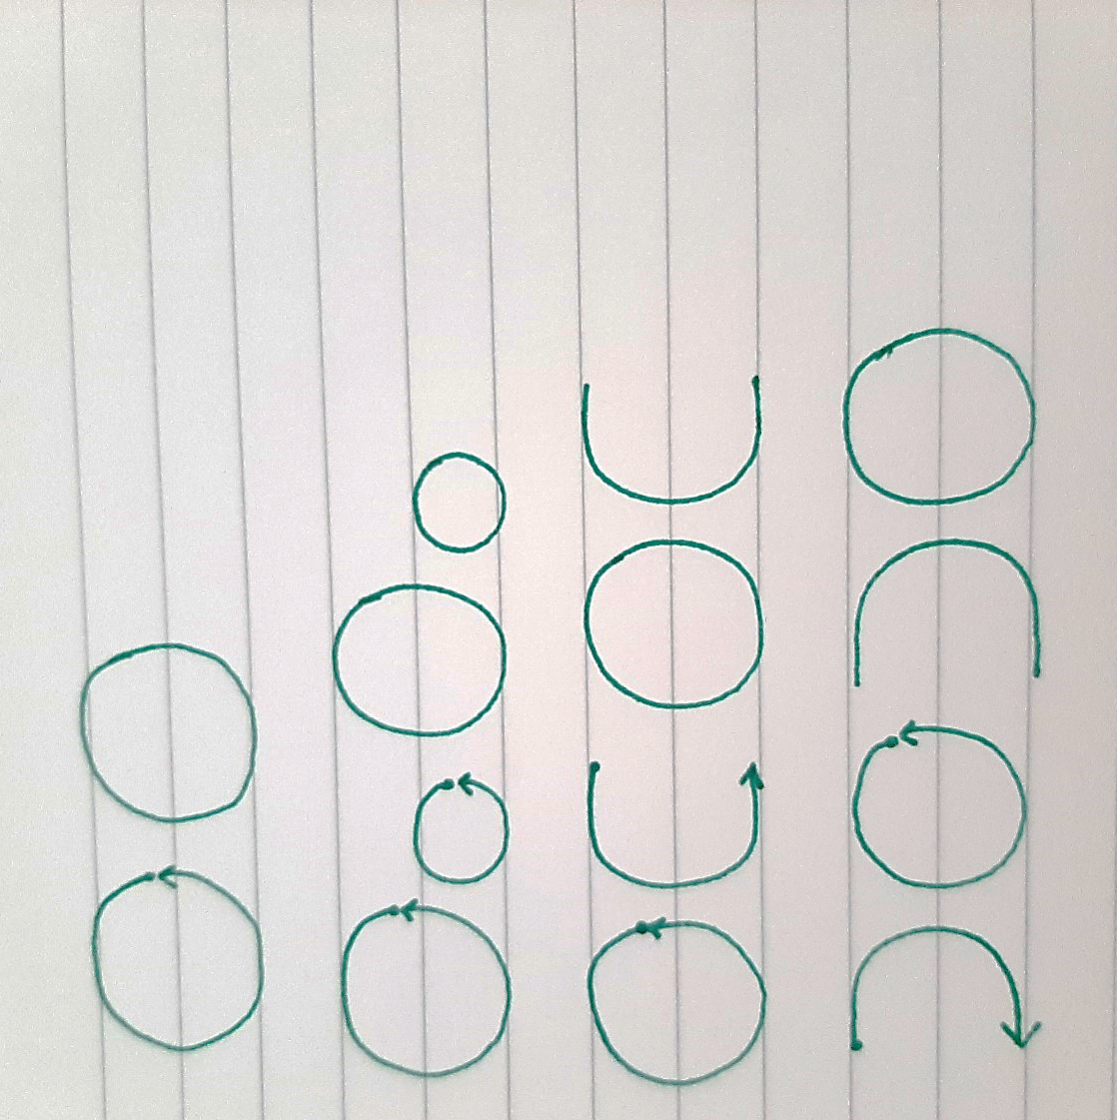

PRAVILEN ZAPIS RAČUNOV V MATEMATIČNI ZVEZEK (sp. naloga iz DZ/26)

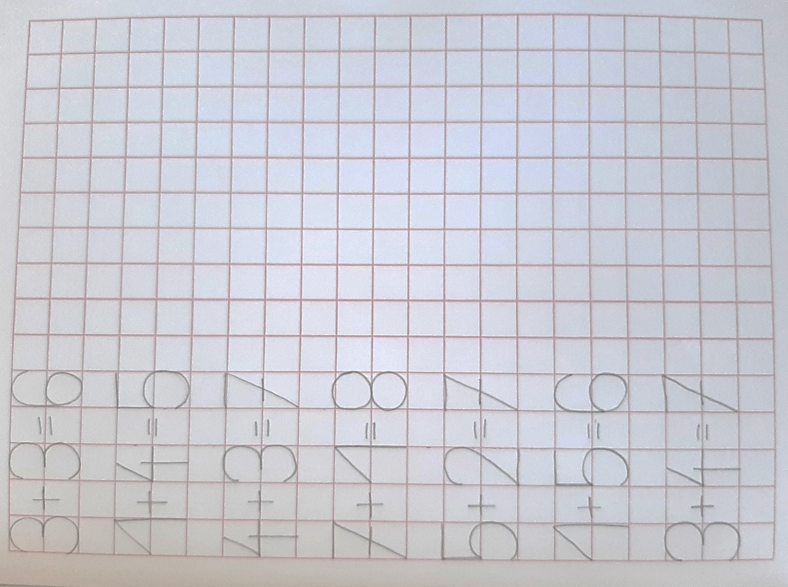

Račune naj otroci zapisujejo tako, kot kaže slika. Ko jim zmanjka prostora, naj nadaljujejo na naslednji strani v zvezku. Naj bodo pozorni tudi na pravilen zapis številk.

